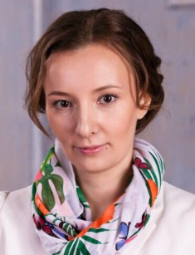
Анна Юрьевна Кузнецова
Уполномоченный по правам ребенка
при президенте Российской Федерации

Официальный сайт
http://deti.gov.ru/submit.php

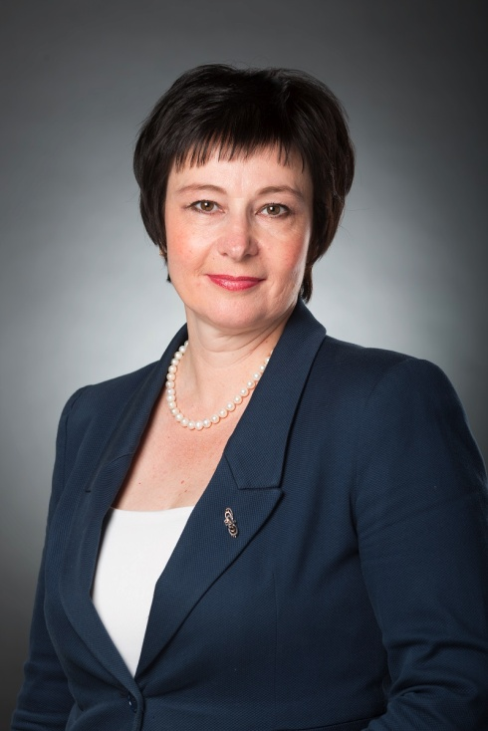
Соколова Марина Леонидовна
Представитель Уполномоченного
по правам ребёнка при губернаторе
Костромской области в городском округе
г. Кос​трома
Почтовый адрес: 156006 г. Кострома,
ул. Дзержинского,д.15 каб. 78
Контактный телефон (факс)
8(4942) 47 00 12; 31-46-46
Панова Наталья Алексеевна
Представитель уполномоченного по правам ребенка при губернаторе Костромской области в Павинском муниципальном районе
Почтовый адрес:
157650 Костромская область Павинский район
с. Павино ул. Октябрьская д.12
Контактный телефон: 8(49439)2-12-46
Жуйкова Надежда Николаевна
Представитель уполномоченного по правам ребенка при губернаторе Костромской области в МОУ Леденгская ООШ
Почтовый адрес:
157650 Костромская область Павинский район
с. Леденгск пер. Школьный д.9
Контактный телефон: 8(49439)2-51-25

